ЛЮБОВЬ К ДЕТЯМ И СПОРТ НЕРАЗДЕЛИМЫ

В апреле состоялся районный этап публичного конкурса «Воспитатель года-2012». В этот раз он проходил в очно-заочной форме и не был представлен широкому кругу зрителей, как это было прежде. В профессиональном конкурсе приняли участие четыре воспитательницы детских садов города. Каждая из них представила на суд компетентного жюри подготовленные материалы: портфолио воспитателя, видеозаписи сюжетно-ролевой игры и педагогического занятия, эссе на тему «Моя педагогическая философия». Со значительным отрывом во всех этапах конкурса победила воспитательница детского сада №8 Наталия Михайловна Щербакова. Сегодня мы хотели бы познакомить читателей с профессионалом, которому родители каждый день доверяют воспитание своих детей.
Как и перед всеми выпускниками общеобразовательных учреждений, перед Наталией встала проблема выбора профессии. Для девушки были открыты многие пути, но она, долго не думая, пошла по стопам предков. Несколько поколений подряд в ее роду непрерывна династия педагогов. И наша героиня, закончив сначала колледж, а затем, в процессе работы, и вуз (факультет дошкольного образования), стала продолжателем семейной династии.

Сейчас трудовой стаж воспитателя насчитывает 20 лет, но до сих пор первые занятия свежи в её памяти. Постепенно она нашла подход ко всем своим воспитанникам и работа с детьми больше не пугала ее, а приносила только радость. Причину видит в простой истине: «Для меня моя профессия - возможность постоянно находиться в мире детства, сказки и фантазии». Осознавая профессиональную ответственность, с самого
начала своей педагогической деятельности она уделяет особое внимание здоровьесбережению - заботе о подрастающем поколении. Когда в 1994 году в детском саду был оборудован спортзал, то вопроса о том, кто будет тренировать детишек, даже не стояло: конечно же, это было место энергичной девушки, увлеченной спортом. Коллеги называют ее незаменимым человеком, ведь она не только воспитатель, но и одновременно работает инструктором по физическому воспитанию. Каждый день она принимает 11 детсадовских групп детей, ведет кружок «Юный спортсмен», отдельно занимается с детьми, в медицинской карте которых написано «сколиоз» и «плоскостопие». Щербакова знает, какому ребенку необходим определенный объем нагрузки. После интенсивных и грамотных занятий корректирующей гимнастикой с Наталией Михайловной, медикопедагогическая комиссия отмечает улучшение в здоровье детей, заменяет диагноз наболее «безобидный». В школу из детского сада №8 идут активные здоровые дети. Без спорта Наталия Михайловна не представляет свою повседневную жизнь. Она любит как летние, так и зимние виды спорта, является кандидатом в мастера спорта по лыжам. Своим воспитанникам она старается привить любовь к здоровому образу жизни, осознание важности спортивных занятий. Некоторые дети, продолжая заниматься спортом после ухода из детского садика, добиваются заметных результатов. Их бывшая воспитательница с радостью следит за успехами подросших ребят - юных данковских спортсменов: Вити Есавкина, Ильи Семенова,
Маши Зайцевой, Саши Давыдкина. Маленькие чемпионы даже успели выступить на соревнованиях высокого уровня. Ни один ребенок не проходит бесследно в жизни настоящего воспитателя. Повзрослев, бывшие воспитанники не забывают людей, отдававших им душевное тепло, и приводят в этот же садик уже своих детей, а некоторые даже становятся коллегами.
Наталия Щербакова скромно говорит о том, что её выбор профессии не был случайным, и даже речи никогда не заходило о том, чтобы поменять работу. «Лучше делать то, что хорошо умеешь», - убеждена она.
В не меньшей степени хорошо ей удается содержать приусадебный участок, домашнее хозяйство и домашних животных, встречать гостей и водить машину. В начале октября она будет представлять Данковский район на областном этапе конкурса «Воспитатель года- 2012». Думаем, у Щербаковой есть хорошие шансы занять победное место на конкурсе профессионального мастерства, потому что она осознает важность каждого прожитого дня, постоянно повышает свой профессиональный уровень, делится с коллегами методическими наработками на районных и областных семинарах и конференциях, осваивает инновационные технологии работы. На областном конкурсе Наталия Щербакова будет участвовать в номинации «Педагогика здоровья», очень близкой данковскому воспитателю, поэтому поэтому шансы на победу у нее отличные!
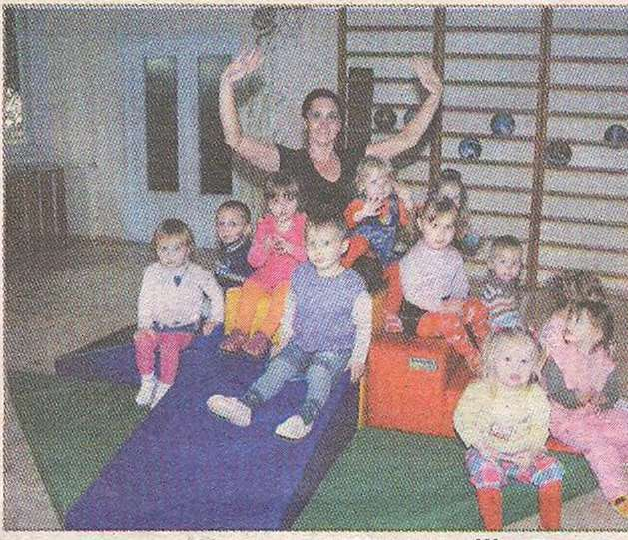

Юлия ЖЕРНОКЛЕЕВА
газеты «Заветы Ильича» №110, 27.09.12

